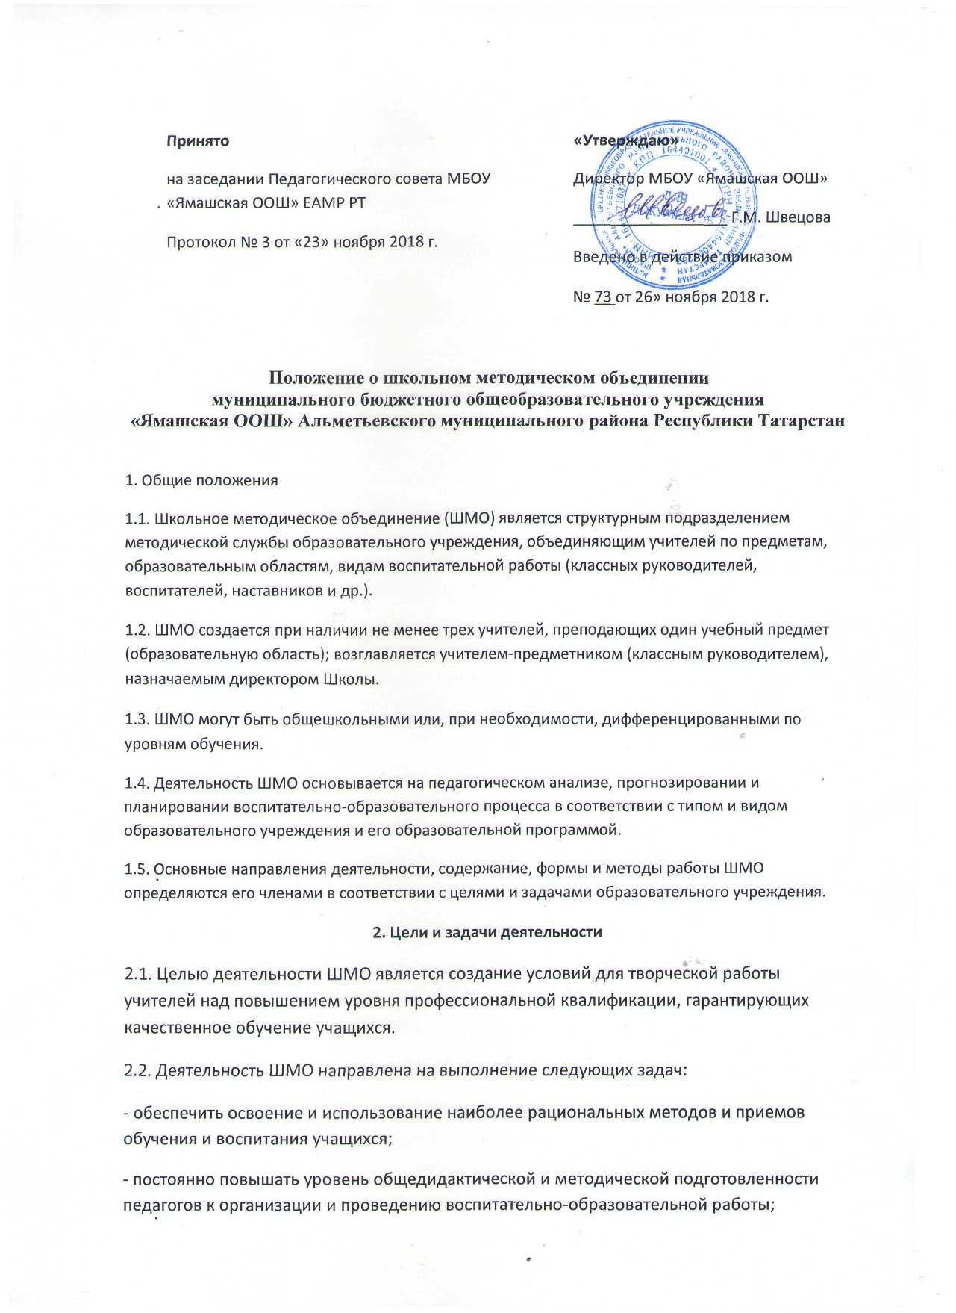

Принято  на заседании Педагогического совета МБОУ «Ямашская ООШ» ЕАМР РТ  Протокол № 3 от «23» ноября 2018 г. | «Утверждаю»  Директор МБОУ «Ямашская ООШ»  __________________ Г.М. Швецова  Введено в действие приказом  № 73 от 26» ноября 2018 г.

Положение о школьном методическом объединении
муниципального бюджетного общеобразовательного учреждения
«Ямашская ООШ» Альметьевского муниципального района Республики Татарстан
1.8
1. Общие положения
1.1. Школьное методическое объединение (ШМО) является структурным подразделением методической службы образовательного учреждения, объединяющим учителей по предметам, образовательным областям, видам воспитательной работы (классных руководителей, воспитателей, наставников и др.).
1.2. ШМО создается при наличии не менее трех учителей, преподающих один учебный предмет (образовательную область); возглавляется учителем-предметником (классным руководителем), назначаемым директором Школы.
1.3. ШМО могут быть общешкольными или, при необходимости, дифференцированными по уровням обучения.
1.4. Деятельность ШМО основывается на педагогическом анализе, прогнозировании и планировании воспитательно-образовательного процесса в соответствии с типом и видом образовательного учреждения и его образовательной программой.
1.5. Основные направления деятельности, содержание, формы и методы работы ШМО определяются его членами в соответствии с целями и задачами образовательного учреждения.
2. Цели и задачи деятельности
2.1. Целью деятельности ШМО является создание условий для творческой работы учителей над повышением уровня профессиональной квалификации, гарантирующих качественное обучение учащихся.
2.2. Деятельность ШМО направлена на выполнение следующих задач:
- обеспечить освоение и использование наиболее рациональных методов и приемов обучения и воспитания учащихся;
- постоянно повышать уровень общедидактической и методической подготовленности педагогов к организации и проведению воспитательно-образовательной работы;
- проводить обмен опытом успешной педагогической деятельности;
- выявлять, пропагандировать и осуществлять новые подходы к организации обучения и воспитания; обеспечивать постоянное освоение современной педагогической теории и практики;
- создавать условия для самообразования учителей и осуществлять руководство творческой работой коллектива.
3. Содержание деятельности.
3.1. Изучение нормативной методической документации по вопросам образования
3.2. Организация работы педагогических работников по изучению новых образовательных стандартов по предметам.
3.3. Диагностика затруднений учителей, воспитателей, классных руководителей и выбор форм повышения квалификации на основе анализа потребностей.
3.4. Планирование и анализ деятельности.
3.5. Разработка рекомендаций по вопросам содержания, методов и форм организации воспитательно-образовательной деятельности; повышения эффективности организации учебно-воспитательной работы на основе анализа образовательной деятельности по предметам.
3.6. Разработка основных направлений и форм активизации познавательной, научно-исследовательской деятельности учащихся во внеучебное время (олимпиады, смотры, предметные недели, аукционы знаний и др.).
3.7. Совершенствование содержания образования, участие в разработке вариативной части учебного плана.
3.8. Разработка, рецензирование, первичная экспертиза учебных программ, методических пособий, технологий и др.
3.9. Изучение, обобщение, пропаганда педагогического опыта, создание банка данных актуального опыта.
3.10. Организация диагностики (мониторинга) эффективности деятельности членов ШМО.
3.11. Совершенствование педагогического мастерства учителя, воспитателя, классного руководителя, руководство работой Школы молодого педагога, педагогической мастерской, временными творческими коллективами учителей.
3.12. Участие в аттестации педагогических работников.
3.13. Утверждение аттестационного материала для итогового контроля в переводных классах.
3.14. Организация открытых уроков, занятий, мастер-классов по определенной теме.

4. Структура и организация деятельности.
4.1. ШМО в лице его руководителя осуществляет взаимосвязи с педагогическим советом, директором и его заместителями, координирует действия по реализации целей и задач методической, опытно-экспериментальной и научно-исследовательской деятельности.
4.2. Свою работу ШМО организует в соответствии с планами Министерства образования РФ и РТ и других организаций (городских методических объединений, УО) с целью привлечения научного потенциала данных учреждений к методической, научно-исследовательской работе.
4.3. В конце учебного года руководитель анализирует работу предметного объединения и представляет анализ на методическом или педагогическом Совете.

5. Основные формы работы ШМО
5.1. Коллективные:
- методические семинары
- методические недели
- научно-практические конференции
- педагогические чтения
- методические выставки
- мозговой штурм
5.2 Групповые:
- взаимопосещение уроков
- мастер-классы
- открытые уроки
- «круглый стол»
5.3. Индивидуальные
- собеседование
- самоанализ
- консультации
- самообразование
- курсовая переподготовка
- наставничество
6. Критерии оценки ШМО
6.1. Рост удовлетворенности педагогов собственной деятельностью
6.2. Высокая заинтересованность педагогов в творчестве
6.3. Положительная динамика качества обучения
6.4. Овладение современными методами обучения и воспитания
6.5. Обобщение и распространение передового педагогического опыта
7. Документация методического объединения.
7.1.Для работы в методическом объединении должны быть следующие документы:
Приказ о назначении на должность руководителя методического объединения.
Положение о методическом объединении.
Функциональные обязанности учителей МО.
Анализ работы за прошедший год.
Тема методической работы, приоритетные направления и задачи на новый учебный год.
План работы МО на текущий учебный год.
Банк данных об учителях МО: количественный и качественный состав (возраст, образование, специальность, преподаваемый предмет, общий стаж и педагогический, квалификационная категория, награды, звание, домашний телефон).
Сведения о темах самообразования учителей МО.
График проведения совещаний, конференций, семинаров, круглых столов, творческих отчётов, деловых игр и т.д. в ШМО).
Перспективный план аттестации учителей ШМО.
Перспективный план повышения квалификации учителей МО.
График контрольных работ.
График проведения открытых уроков и внеклассных мероприятий по предмету учителями ШМО.
Сведения о профессиональных потребностях учителей ШМО.
Информация об учебных программах и их учебно-методическом обеспечении по предмету.
План работы с молодыми и вновь прибывшими специалистами в ШМО.
План проведения предметной недели.
Протоколы заседаний ШМО.

8. Права методического объединения.
8.1. Методическое объединение имеет право:
- вносить предложения руководству Школы по распределению учебной нагрузки по предмету при тарификации, оплате труда педагогических сотрудников за заведование учебными кабинетами,
- вносить предложения руководству Школы по организации углублённого изучения предмета в отдельных классах,
- выдвигать предложения об улучшении учебного процесса в Школе;
- ставить вопрос о публикации материалов о передовом педагогическом опыте, накопленном в методическом объединении;
- ставить вопрос перед администрацией Школы о поощрении учителей методического объединения за активное участие в инновационной деятельности;
9. Обязанности членов методического объединения.
9.1.Каждый учитель Школы должен являться членом одного из методических объединений и иметь собственную программу профессионального самообразования. Он обязан:
- участвовать в заседаниях методического объединения, практических семинарах и т. д.;
- стремиться к повышению уровня профессионального мастерства;
- знать тенденции развития методики преподавания предмета;
- владеть основами самоанализа педагогической деятельности.
10. Контроль деятельности методического объединения.
10.1. Контроль деятельности методических объединений осуществляется директором Школы, его заместителями по учебной и воспитательной работе в соответствии с планами методической работы Школы и внутришкольного контроля, утверждаемыми директором Школы.
11. Срок действия положения
11.1. Срок действия данного положения не ограничен.

